**ŠKOLNÍ POTŘEBY**

**Do košíčku:**

* + **fixy**
  + trojúhelník, dlouhé pravítko na rýsování

**Výtvarné potřeby:**

* + temperové barvy v tubě – 12 barev
  + paleta
  + vodové barvy
  + kelímek na vodu
  + ploché štětce č. 20, 10, 6 a kulaté štětce č. 18, 12, 6
  + černý fix tlustý 1x, černý fix tenký 1x
  + tuš + špejle
  + modelína
  + voskovky
  + hadřík
  + **nůžky**
  + **staré tričko nebo zástěru (na výtvarnou výchovu)**
  + **ubrus na lavici (na výtvarnou výchovu)**

**Do penálu:**

* + pero (prosíme, ne gumovací)
  + pastelky
  + ořezávátko
  + guma
  + obyčejná tužka č. 1, 2, 3
  + malé pravítko na podtrhávání

**Ostatní:**

* + podepsané tvrdé desky na výkresy formátu A3 (pouze prvňáčci)
  + oblečení na sport, cvičky i obuv na ven
  + 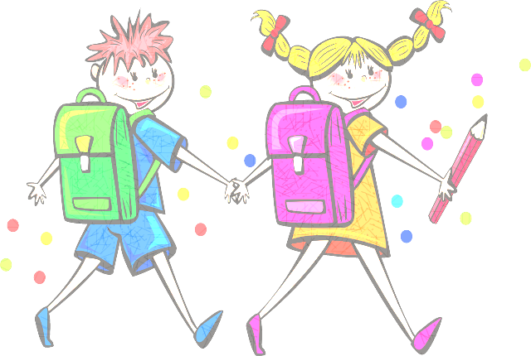**ubrousek na lavici**
  + obaly na sešity (kupujte až v září)
  + papírové kapesníčky (1 balení na pololetí)

NEJLÉPE VŠE MÍT PODEPSANÉ!